新北市立鶯歌陶瓷博物館申請展簡章

- 計畫目的：新北市立鶯歌陶瓷博物館（以下稱本館）為鼓勵陶藝多元創作、提升陶瓷產業設計水準，每年徵求展覽提案，歡迎個人、團體提出申請，讓陶博館成為您分享與交流的平臺。

二、主辦單位：新北市立鶯歌陶瓷博物館

三、申請對象及資格：
- 申請人須為從事陶藝創作、陶瓷製作之個人、團體或策展人。
- 近2年內未曾於本館申請個展通過且經安排展出者。
- 非屬各機關、學校或社團之畢（結）業或成果發表展。
- 申請人於同一年度以提送一件申請案為限，且不得同時申請個展及參與聯展。

四、展覽場地：
本館一樓陽光特展室、B1陶藝長廊、三樓市民陶藝平臺，場地規格及平面圖請參考附件，另，本館得保留展覽場地更動之權利。

五、展覽日期：
- 展期為113 年至 114 年間，每檔展覽約四週（不含佈卸展時間），佈展時間1至2天，卸展時間1天，檔期安排由本館審定。
- 展場開放時間依據本館之規定。
- 展覽場地如遇政府機關及本館舉辦重要活動時，得由本館另行通知並協調更動展覽檔期。

六、徵選方向：
- 展出作品：不限主題，作品尺寸單件不超過長2.2 x寬1.7 x 高2.0 m；裝置作品依展場空間而定，須以陶瓷為主要材料（每件作品陶瓷材料至少佔50%以上）。
- 申請類別：分為創作、實用、策展、產業四類：
- 創作類：包含個展、雙個展或團體聯展之申請。
- 實用類：包含個展、雙個展或團體聯展之申請。
- 策展類：以策展人或策展團隊所提之策展計畫為主。
- 產業類：針對個人工作室、陶瓷設計公司、陶瓷窯場等，以近 2 年開發之系列產品為主（產品需為自創商品，請勿以工作室、公司或窯場之全部產品或代工產品為展出作品）。

七、申請方式：
（一） 送審資料：
1. 計畫書（表1）
2. 展出作品資料（表2）
3. 個人資料使用聲明書（表３）
4. 送審作品之數位影像。其內容、規定如下：
- 個展：
- 送審作品須有二分之一以上為最近二年內所創作，且尚未在國內其他公私藝廊展出。
- 檢送10至20件作品之影像，至多不超過20件。同１件作品可拍攝不同角度影像。總影像張數不得超過 60 張。
- 聯展：
- 送審作品須未在國內其他公私藝廊展出。
- 每位參展者皆須檢送至少一件參展作品供評審審查，總影像張數不得超過60張。
- 影像規格：將送審作品之數位影像傳送電子檔。數位影像檔應品質良好、並忠實於原作，且為jpg格式，像素300dpi以上，檔案大小1至2MB，作品檔名需標明作者姓名、作品名稱及尺寸。
- 收件時間：111年７月１日（五）0時至７月31日（日）24時止。
- 送審方式及認定標準：
  - 限採網路申請，以電子郵件送件時間為憑。
  - 請依本館官方網站http://www.ceramics.ntpc.gov.tw/及本屆簡章公告，下載「送審資料」，於申請期限截止日前寄至ntpc60508@ntpc.gov.tw，並於電子郵件主旨註明：「陶博館申請展審查文件_參賽單位/姓名」。收到報名確認信為報名成功，如未收到回信，請致電確認，以收到確認信為主。

八、審查方式：
- 錄取審查方式：
  - 初審：由本館辦理書面資料審查，檢視申請資格、各項申請資料是否符合規定，缺漏者通知期限補正資料，逾期未補正者，視同資格不符。
  - 複審：本館邀請相關專家、學者及館方代表，組成 5 人之評審小組，根據申請者提供之作品影像及展覽計畫，選出合適展出之提案。
- 結果公告：預定於111年9月30日（五）前於本館網站公告評選結果，並以電子郵件通知通過審查者。

九、審查委員有下列情形之一者，應自行迴避：
- 本人或配偶、前配偶、四親等內之血親或三親等內之姻親或曾有此關係者為送審案件之申請人。
- 本人或配偶、前配偶，與送審案件之申請人有共同權利人或共同義務人之關係。
- 現為或曾為送審案件申請人之代理人、輔佐人、鑑定人。

十、展出權責：
- 展出內容更動：申請通過之個人，實際展出作品與送審資料所列，如有更替以40%為限，本館得視需要另行辦理審查；團體聯展或策展計畫，實際展出作品之作者與作品需與送審資料所列之提案相符，如有更替以20%為限，本館得視需要另行辦理審查。
- 合約：申請通過之個人或團體，須與本館簽訂展覽協議書後，始得進行展覽規劃事宜。
- 提案及展覽內容不得有抄襲、剽竊或任何違反著作權之相關法律。若有著作權其他法令糾紛，本館得取消其申請資格；損害第三方權利者，由申請人自行負責，本館不負相關責任。若因申請人言行致本館名譽受損，本館得追究其法律責任。
- 運輸及保險：
  - 參展作品送、退件之包裝、運輸及運送過程保險等費用，須由參賽者自行負擔，並請注意包裝之安全，若以郵遞運送過程所遭致之損失，由參賽者自行負責。本館於展出期間對作品善盡保管之責，每檔最高保險總金額為新臺幣200萬元整，若高於上述金額由參展者負擔超出費用，且所有作品保險皆以修復為原則。
  - 送件作品經狀況檢視無誤，未遭損毀者，主辦單位於送件日起至展覽結束期間負保管之責，並辦理保險事宜。惟遇人力不可抗拒因素（如天災等）、作品材質脆弱、結構裝置不良、實驗性質創作、裝箱作品未標示開箱圖示而導致作品裝卸受損者，經主辦單位確認後不負保險責任。
- 文宣：
- 參展者提供展覽介紹文字約 250 至 300 字及作品說明（名稱、尺寸、年代等）。新聞稿、邀卡、說明面板等文宣品由本館編輯製作。展場不得張貼非本館製作之文宣品。
- 若展出者自行於館外刊登廣告，內容樣稿需於印製前交付本館審查。
- 展場：
- 本館備有數種規格臺座，若有超過本館臺座規格者及需玻璃罩等其他需求，參展者須自行處理與負擔費用，且展場設計規劃由本館與參展者共同討論後決定。佈卸展作業期間，參展者須至現場或自行安排協助人力佈卸展，並與本館同仁確認佈卸完成。
- 展場佈置方式由參展者規劃，惟如因對觀眾安全、作品安全及其他館舍營運問題等造成影響，本館保有逕行調整之權利。
- 依本館規定使用場地，如不依規定使用致本館受有損害者，應負賠償責任。如佈展方式有危險疑慮，本館有權立即撤下展覽。
- 參展作品：
- 作品坯體與釉藥皆需經過燒製處理，應以不易碎裂損壞為原則，若展出作品有安全及展出顧慮或為實驗性作品，經評估有易破碎損壞疑慮，本館有權不予展出。
- 展出作品不得有標價或以其他方式進行之商業行為，違反者立即停止展出並永久取消申請資格。
- 活動：舉辦展覽開幕茶會等相關活動，須先徵得本館同意，並不得於會場進行商業行為及陳列花籃等不合宜行為。

十一、申請限制：
- 參展者因故無法如期展出或自行放棄應於開展日 6 個月前向本館提出，或展出前尚未完成相關作業，致使展覽無法如期開展者，皆視同棄權，3 年內不得再向本館申請展出。
- 為使本館展覽資源均衡分配，申請展參展者自展出日起 2 年內，不得再提出展覽申請。

十二、本館保有變更、修正、停止、補充本計畫一部分或全部之權利，本簡章如有疑義，逕由本館
解釋之。本簡章如有未盡事宜，得由本館隨時公告之。

十三、聯絡資訊：
- 新北市立鶯歌陶瓷博物館 典藏展示組劉小姐
- 地址：239218 新北市鶯歌區文化路200號
- 電話：02-86772727分機521（週一至週五9:00~12:00、13:30~17:00），傳真：02-86774034
- 電子信箱：ntpc60508@ntpc.gov.tw
- 簡章可至本館官方網站https://www.ceramics.ntpc.gov.tw/下載

十四、參考附件：本館展場平面圖及展櫃尺寸一覽表

計畫書（表1）

性質 | □個人 □團體 |  |  | 申請類別 | □創作類 □實用類  □策展類 □產業類
申請者 | □個人  □團體名稱：  □策展類之策展人／單位：  □產業類之公司名稱：
 | 中文姓名  （代表人） |  |  | 性別 | □女 □男
 | 英文姓名
聯絡人 | 姓名 |  |  | 電話 | 公：
 |  |  |  |  | 宅：
 | e-mail |  |  | 手機
聯絡地址 | □□□－□□
展覽主題 | 中文名稱：
 | 英文名稱：
展覽空間規劃  （50-150字） | 展間(可複選)
□ 1F陽光特展室
□ B1陶藝長廊
□ 3F市民陶藝平臺
展覽計畫
( 250-300字 )
1. 若有更詳細介紹內容或資料，請另行提供。
2. 個資保護說明：以上個人資料，限使用於本次活動必要之範圍內，期限自取得起始日至特定目的終止日為止，並遵守「個人資料保護法」之規定妥善保護您的個人資訊。

展出作品資料（表2）

展覽主題
編號 | 作者姓名 | 作品名稱 | 創作年代  （西元） | 單件／  套組（數量） | 長ｘ寬ｘ高  尺寸（cm） | 媒材／  燒成溫度 | 展示方式
1 |  |  |  | □單件  □套組____  □其他____
2 |  |  |  | □單件  □套組____  □其他____
3 |  |  |  | □單件  □套組____  □其他____
4 |  |  |  | □單件  □套組____  □其他____
5 |  |  |  | □單件  □套組____  □其他____
6 |  |  |  | □單件  □套組____  □其他____
7 |  |  |  | □單件  □套組____  □其他____
8 |  |  |  | □單件  □套組____  □其他____
9 |  |  |  | □單件  □套組____  □其他____
10 |  |  |  | □單件  □套組____  □其他____
◎請依作品展出之優先順序編號。
(表格若不敷使用，請自行增列。)

個人資料使用聲明書(表3)
新北市立鶯歌陶瓷博物館依據個人資料保護法（以下稱個資法）第八條規定，應向臺端告知下列事項，請臺端詳閱：
- 蒐集之目的：
適用於臺端參與新北市立鶯歌陶瓷博物館 (以下稱本館)辦理「新北市立鶯歌陶瓷博物館申請展」業務或向本館透過電話、傳真、電子郵件或其他傳輸方式提出詢問或建議時，所涉及個人資料蒐集、處理與利用行為。
二、蒐集之個人資料類別：
臺端於本館相關公務申請書及契約書內容等文件所填載或與本館公務往來期間所產生屬於個資法第二 條所定義之「個人資料」。
三、個人資料利用之期間、地區、對象及方式：
（一）期間：個人資料蒐集之特定目的存續期間、依相關法令或契約約定資料之保存所訂保存年限（如：檔案法等）或本館因執行公務所必須之保存期間。
（二）地區：臺灣地區。
（三）對象：包括但不限於下列對象：
- 新北市立鶯歌陶瓷博物館。
- 配合依法調查之機關。
- 配合主管機關依職權或職務需要之調查或使用。
- 基於善意相信揭露個人資料為法律所必需。
- 臺端於本館網站或依本館所指定網站所為，已違反網站服務條款，損害本館或他人權益，本館揭露個人資料係為採取法律行為所必要者。
- 有利於臺端權益。
- 經臺端書面同意。
- 基於委外契約關係，本館依約履行提供個人資料義務。
（四）方式：以自動化機器或其他非自動化之利用方式。
四、依據個資法第三條規定，臺端得以書面或致電本館保有臺端之個人資料得行使下列權利：
（一）得向本館查詢、請求閱覽或請求製給複製本，而本館依法得酌收必要成本費用。
（二）得向本館請求補充或更正，惟依法臺端應為適當之釋明。
（三）得向本館請求停止蒐集、處理或利用及請求刪除，惟依法本館因執行業務所必須者，得不依臺端請求為之。
五、臺端得自由選擇是否提供相關個人資料：
臺端得自由選擇是否提供相關個人資料，惟臺端若拒絕提供相關個人資料，本館將無法進行必要之審核及處理作業，致無法提供臺端相關服務。
□ 本人已詳閱新北市立鶯歌陶瓷博物館依個資法第八條所告知事項並清楚瞭解蒐集、處理或利用個人資料之目的及用途。
簽名處：
中 華 民 國 年 月 日
參考附件：
本館展場平面圖(1樓陽光特展室)

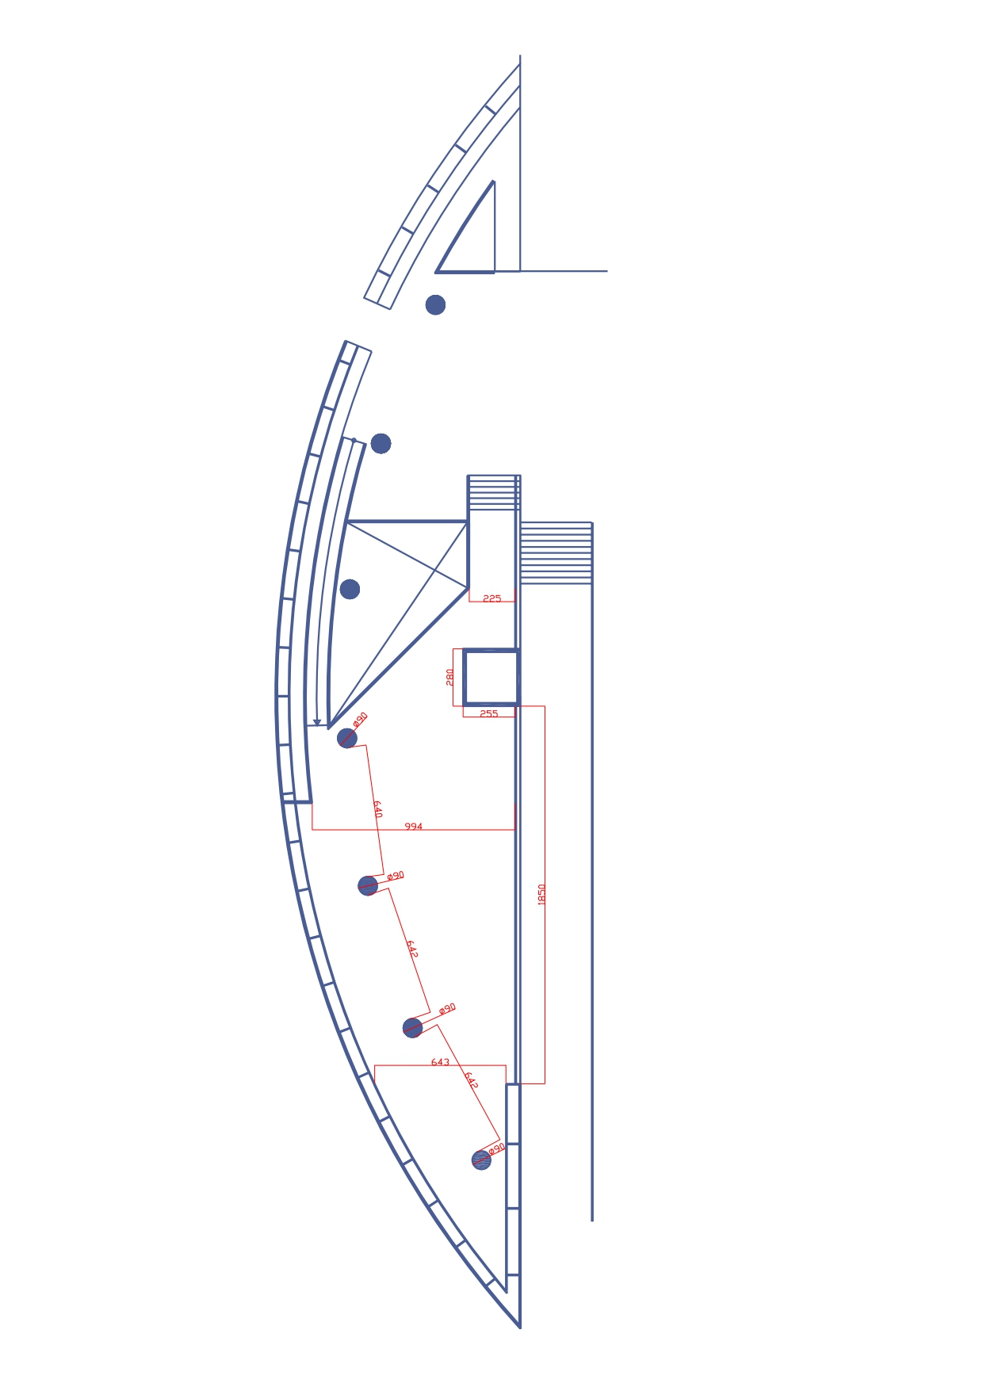

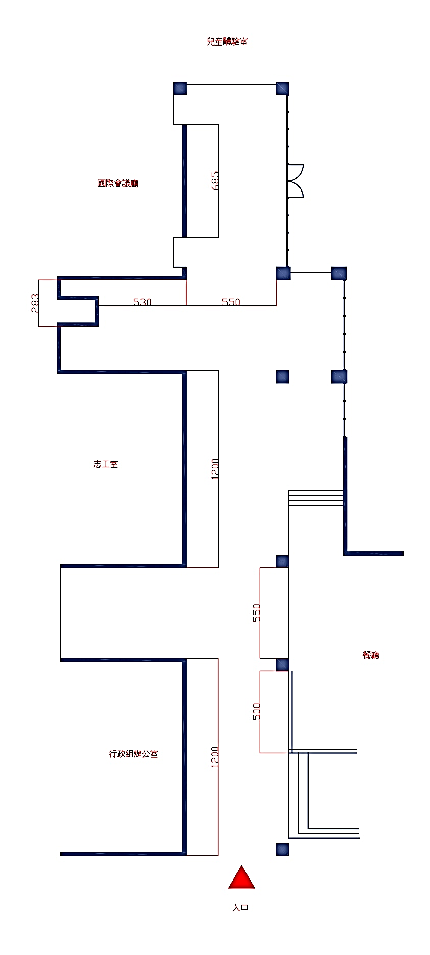
本館展場平面圖(B1陶藝長廊)

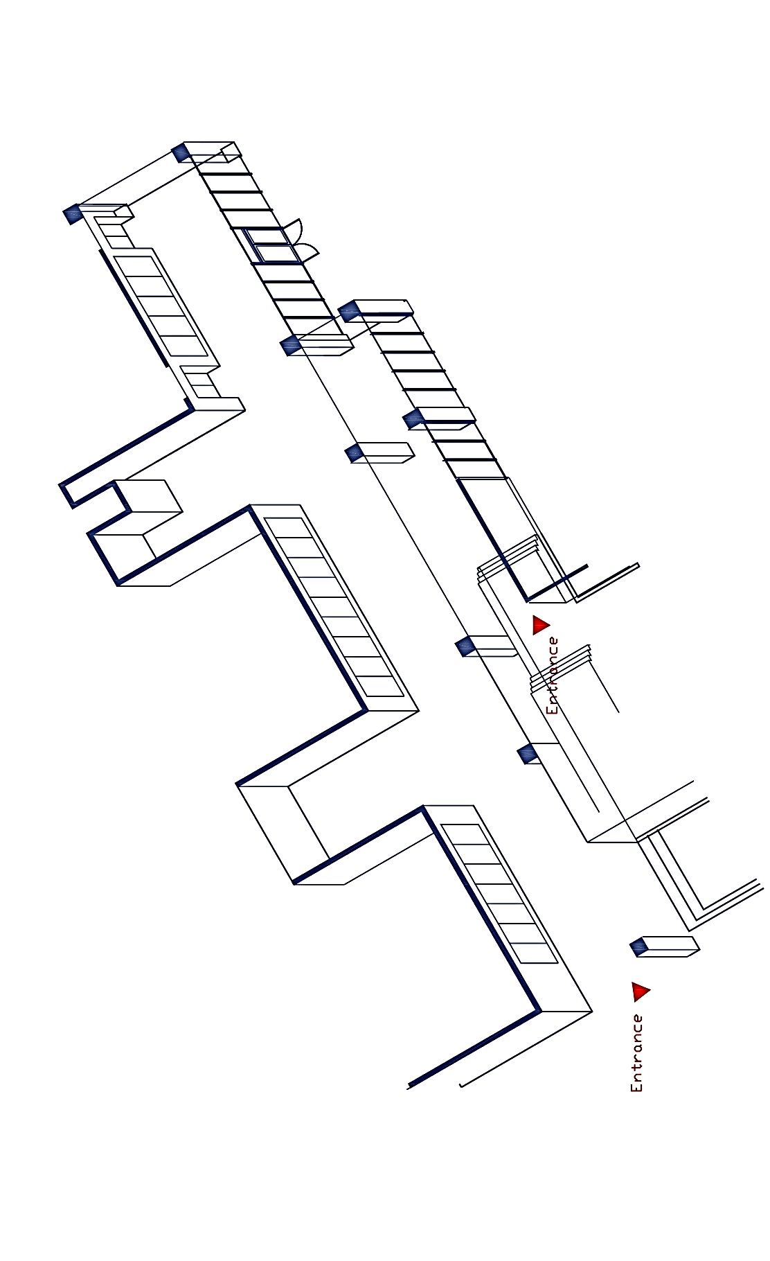

本館展場平面圖(3樓市民陶藝平臺)

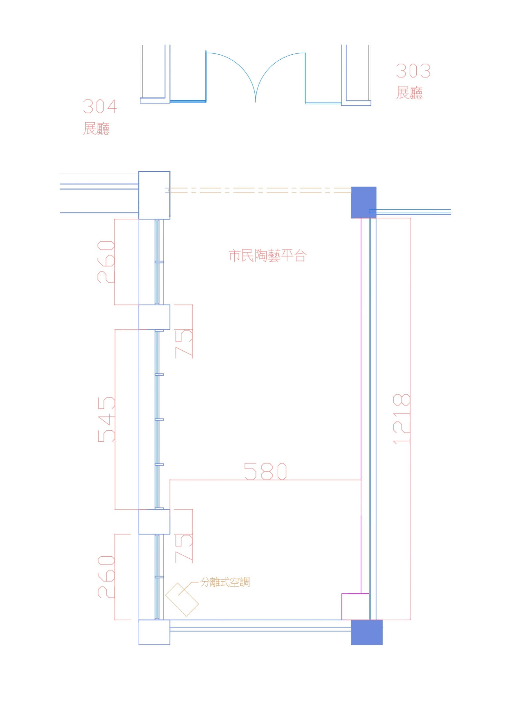

參考附件：本館展櫃尺寸一覽表(cm)
展櫃A | L36×W36×H110 cm
展櫃B | L48×W48×H100 cm
展櫃C | L60×W60×H80 cm
展臺D | L75×W75×H60 cm
展臺E1 | L96×W96×H30 cm
展臺E2 | L96×W96×H60 cm
展臺F1 | L96×W150×H30 cm
展臺F2 | L96×W150×H60 cm
展臺G | L150×W150×H30 cm
展臺H | L210×W96×H30 cm
展臺I | L200×W60×H80 cm
展臺K | L320×W120×H8 cm

